C#程式設計課程

期中報告-C#源碼專案閱讀報告

資工碩一 P76084300 施逢怡

專案主題: 【**井字遊戲：Tic Tac Toe Game】**

**一、專案功能介紹:**

(1)遊戲簡介:

井字遊戲，又稱圈圈叉叉，玩法為兩個玩家，一個打圈(O)，一個打叉（X），輪流在3乘3的格上打自己的符號，最先以橫、直、斜連成一線則為勝。如果雙方都下得正確無誤，將得和局。

(2)遊戲程式流程圖:

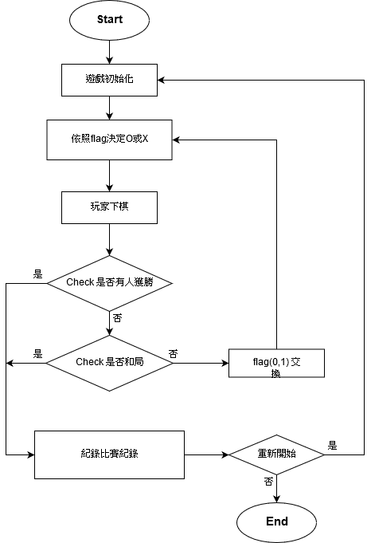

(3)專案截圖

|  |  |
| --- | --- |
| 遊戲開始 | 玩家1下X |
|  |  |
| 玩家2下O | 遊戲結束 |
|  |  |

|  |  |
| --- | --- |
| O獲勝 | 和局 |
|  |  |

**二、專案特色**

(1)功能:有紀錄玩家勝負、和局場數，並提示現在回合的玩家

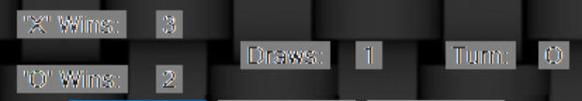

(2)設計:背景的選擇讓九宮格棋盤有浮在空中的立體感

**三、程式碼解讀**

* **分為4個部分:”遊戲初始化”、” 遊戲主程序”、 “Check副程式”、” Reset副程式”**

(1)遊戲初始化

//將player1和player1的勝場設為0，d代表合局次數，同樣設為0

**int xWins = 0;**

**int yWins = 0;**

**int d = 0**

//new一個一維陣列，用來儲存比賽資訊

**Button[] b = new Button[9];**

//flag用來決定是誰的回合，一開始設定為0

**int flag = 0;**

//draw是紀錄有多少個格子已經被選擇了，一開始設定為0

**int draw = 0;**

(2)遊戲主程序

//若flag為0，表示為player1(X)的回合，將他選到的那格設為X，最後將flag設為1，//代表接下來是player2(O)的回合。

//label10是畫面上用來提醒現在輪到誰下，同樣在X下完之後要改為O。

**if (flag == 0)**

**{**

**bt.Text = "X";**

**label10.Text = "O";**

**flag = 1;**

**}**

//與上面雷同，player1(X)結束之後輪到player2(O)，下完之後同樣要將label10與flag

//設給player1

**else**

**{**

**bt.Text = "O";**

**label10.Text = "X";**

**flag = 0;**

**}**

//一位玩家下完後，還要判斷是否有輸贏，所以將滑鼠按鈕disable

**bt.Enabled = false;**

//每回合都會使九宮格多被占了一格

**draw++;**

//檢查比賽是否有勝負的副程式(在下一節介紹)

**check();**

//如果九宮格都被占滿，則Show出”Game Draw”(遊戲和局)的MessageBox，並將d加一

//reset副程式使用時機是每場遊戲結束後，要重新將遊戲reset，在下下節會提到

**if (draw == 9)**

**{**

**MessageBox.Show("Game Draw");**

**d++;**

**label6.Text = d.ToString();**

**reset();**

**}**

(3)Check副程式

方法:

井字遊戲的獲勝方法為3個同樣的符號連成一條線，連線方式則有3種方式:水平線、垂直線、對角線。因為三種線基本上相同，只有選到的格子不同，這邊只用水平線的其中一條線判斷來介紹。

//這裡的b[0],b[1],b[2]就是第一行的3個格子。

//如果三個格子都有相同的O或X，則遊戲結束，並開始結算。

//X勝利:xWins加1，並在畫面上也會顯示xWins的值。

//Y勝利:yWins加1，同樣在畫面上也會顯示yWins的值。

//結算後，執行reset副程式(下一節介紹)

**if (b[0].Text == b[1].Text && b[1].Text == b[2].Text && b[0].Text!="")**

**{**

**MessageBox.Show(b[0].Text + " Wins");**

**if (b[0].Text == "X")**

**{**

**xWins++;**

**label3.Text = xWins.ToString();**

**}**

**else**

**{**

**yWins++;**

**label4.Text = yWins.ToString();**

**}**

**reset();**

**}**

(4)Reset副程式

//當每次遊戲結束時，都會呼叫這個副程式

//會將九宮格裡面的值設為空字串，代表重新開局時要把九宮格清空

//因為九宮格被清空，所以用來記錄九宮格狀態的draw設為0。

**void reset()**

**{**

**for (int i = 0; i < 9; i++)**

**{**

**b[i].Enabled = true;**

**b[i].Text = "";**

**draw = 0;**

**}**

**}**